1. 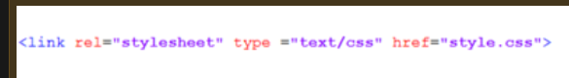¿Cuál es la sintaxis para colocar CSS de manera externa?
2. ¿Cual es la manera mas optima para establecer un color a una fuente o elemento?

**por Hexadecimal (#FF0000)**

1. ¿Cual es la forma de colocar sangria a un texto?

**text-indent**

1. 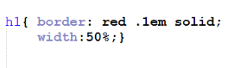¿Cual es la salida de un elemento h1, con el estilo de la imagen?

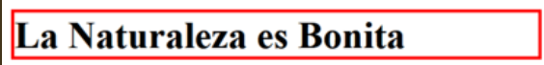

1. ¿Con cuál de los siguientes llamados se hace una referencia a una hoja de estilo externa?

**<link rel="stylesheet" type="text/css" href="style.css" />**

1. En CSS, para cambiar el color de fondo de un elemento se usa

**background-color**

1. Para insertar una imagen en el index.html, debo usar la siguiente codificación:

**<img src="logo.png" alt="Texto" />**

1. El valor de este atributo no puede ser duplicado, debe ser único en todo el documento.

**ID**

1. Atributo de la etiqueta <audio> y <video> que si no se encuentra el usuario no tendrá manera de manejar la reproducción del elemento.

**Controls**

1. ¿En dónde se utiliza la etiqueta <tr>?

**Tabla**

1. Usados para el desarrollo de sistemas web

**HTML5, CSS3, JavaScript, PHP**

1. ¿Que significa CSS?

**Hojas de estilo en cascada**

1. ¿Para que se utiliza el CSS?

**Se utiliza para organizar la presentación y aspecto de una página web.**

1. 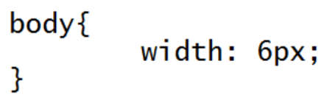Seleccione la sintaxis correcta de CSS.
2. Seleccione todas las formas en la que se puede adjuntar CSS a un documento

**Externas**

**Embebidas**

**En linea**